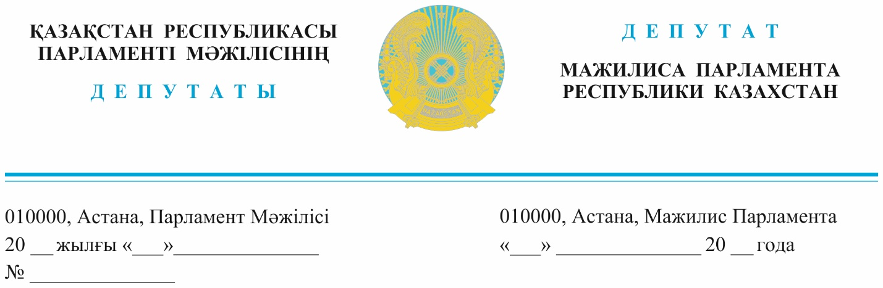

*2024 жылғы 13 наурызда жарияланды*

**Қазақстан Республикасы**

**Премьер-Министрі**

**О. Бектеновке**

**Депутаттық сауал**

**Құрметті Олжас Абайұлы!**

Депутаттық сауалым қалаға ағылып келіп жатқан ауыл жастарын жұмыспен қамту және олардың табыс табу мүмкіндіктерін қарастыру туралы.

Республика бойынша «NEET» санатындағы, атап айтсақ жұмыссыз жүрген жастардың үлесі 7,1% құрайды – бұл 379 мыңнан астам азамат. Ауыл жастарының осы санатта айтарлықтай үлесі бар екенін түсінеміз.

Жастар табыс іздеп, үш ірі магнит-қала Астана, Алматы, Шымкентке ұмтылады. Мысалы, жыл сайын Астанаға 30 мыңнан астам адам көшіп келіп жүр.

Көші-қон ағынының негізгі үлесін еңбек тәжірбиесі мен практикалық дағдылары жоқ ауыл жастары құрап отыр. Әдетте, қалаларда олар уақытша және жалақысы төмен жұмыстармен айналысып, құрылыс алаңдары мен базарларда нәпақа іздеп жүр.

Біліктіліктің жоқтығынан туындыған төмен табыстар ауыл жастарын қарызға итермелейді, ал бұл болса әлеуметтік тұрақтылыққа кері әсерін тигізуі мүмкін.

Мемлекет басшысы барлық азаматтарға тең мүмкіндіктерді ұсынудың маңыздылығын және жұмыспен қамтуды қамтамасыз етудің қажеттілігін бірнеше рет атап өткен еді. 2029 жылға қарай NEET санатындағы жастардың үлесін 3,5%-ға, яғни екі есе төмендетуге тапсырма берілді.

Қазіргі уақытта Астанада Қасымбек Жеңіс Махмұдұлының жетекшілігімен пилоттық режимде бағыт-бағдары жоқ ауыл жастары үшін «JOLTAP» жобасы жүзеге асырылуда. Елордада сұранысқа ие электр-газбен дәнекерлеуші, тігінші, видеомонтаждау, графикалық дизайн сияқты 13 цифрлық дағдылар мен жұмысшы мамандықтары бойынша тегін қысқа мерзімді оқыту ұйымдастырылған, әрі қарай жұмысқа орналасуға жәрдем беріледі. Жоба оң нәтиже беріп үлгерді. 7 ай ішінде 7 мыңға жуық адам жоба мүмкіндіктерін пайдаланды, 1 200-ден астам азамат оқытудан өтіп, 1 100 адам жұмысқа орналастырылды.

Жобаның айрықша ерекшелігі халықпен белсенді жұмыс болып табылады. Жастардың назарын аударып, оларды барынша қамту үшін қала бойынша «Баршаға мүмкіндік» атты 300 млн. теңге тұратын 10 модульдік пункттер ашылған. Бұл іс-шара жеке кәсіпкерлердің қолдауларымен ұйымдастырылды. Бюджеттен шығын болған жоқ.

«JOLTAP» жобасының алгоритмі өз тиімділігін көрсетті. Осыған орай, біз, «Ауыл» партиясы, бұл тәсілдемеге қолдау көрсетіп, оның ауқымын еліміздің басқа өңірлерінде кеңейтуді қажет деп санаймыз. Өйткені бұл жоба Мемлекет басшысының NEET жастарының үлесін азайту жөніндегі тапсырмасын жүзеге асыруда тиімді құрал бола алады.

2023 жылы Үкімет отырысында аймақтың әкімдіктеріне «JOLTAP» пилоттық жобасының мысалын қолдануға тапсырма берілген еді, өкінішке орай жарты жыл уақыт өтседе өңірлерде жастар арасындағы жұмыссыздықпен күресте аталған бағдарлама тәсілдері қолға алынбай отыр.

Сондықтан, Олжас Абайұлы!

Қалаларға келген ауыл жастарын жұмыспен қамтуды ынталандыру мақсатында қабылданған Үкімет тарапынан шешімге тағыда қосымша серпін беруіңізді сұраймын.

**«Ауыл» партиясы**

**фракциясының депутаттары**

**Жигули Дайрабаев**

**Анас Баққожаев**

**Серік Егізбаев**

**Аян Зейнуллин**

**Қарақат Әбден**

**Николай Арсютин**

**Ерболат Саурықов**

**Таңсауле Серіков**

**Аграрлық мәселелер**

**комитетің депутаттары**

**Еркебұлан Мәмбетов**

**Қазыбек Әлішев**

**Аманжол Әлтай**

**Нұржан Әшімбетов**

**Павел Казанцев**

**Данияр Қасқарауов**

**Айдарбек Қожаназаров**

**Ислам Сұңқар**

*Орын: Д.Жумадилов*

*Тел.: 74-67-67*